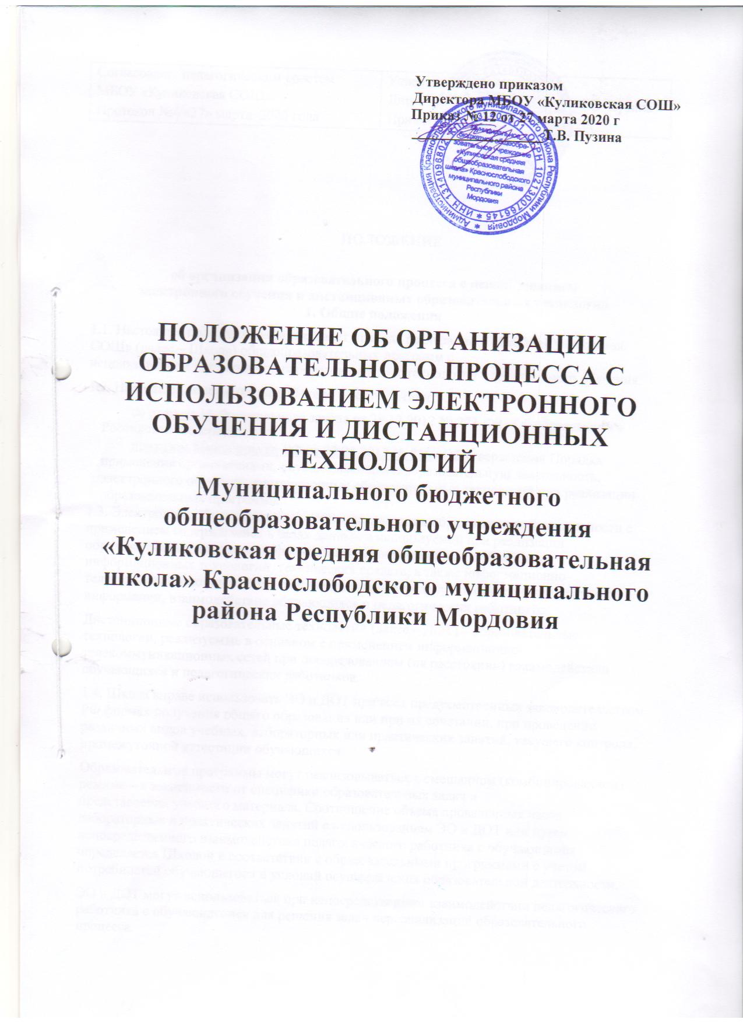

ПОЛОЖЕНИЕ
об организации образовательного процесса с использованием электронного обучения и дистанционных образовательных технологий
1. Общие положения
1.1. Настоящее положение устанавливает правила реализации в МБОУ «Куликовская СОШ» (далее – Школа) общеобразовательных программ с использованием дистанционных образовательных технологий и электронного обучения.
1.2. Настоящее положение разработано в соответствии:
- со статьей 16 Федерального закона от 29.12.2012 № 273-ФЗ «Об образовании в Российской Федерации»;
- приказом Минобрнауки РФ от 23.08.2017 № 816 «Об утверждении Порядка применения организациями, осуществляющими образовательную деятельность, электронного обучения, дистанционных образовательных технологий при реализации образовательных программ».
1.3. Электронное обучение (далее – ЭО) – организация образовательной деятельности с применением содержащейся в базах данных и используемой при реализации образовательных программ информации и обеспечивающих ее обработку информационных технологий, технических средств, а также информационно-телекоммуникационных сетей, обеспечивающих передачу по линиям связи указанной информации, взаимодействие обучающихся и педагогических работников.
Дистанционные образовательные технологии (далее – ДОТ) – образовательные технологии, реализуемые в основном с применением информационно-телекоммуникационных сетей при опосредованном (на расстоянии) взаимодействии обучающихся и педагогических работников.
1.4. Школа вправе использовать ЭО и ДОТ при всех предусмотренных законодательством РФ формах получения общего образования или при их сочетании, при проведении различных видов учебных, лабораторных или практических занятий, текущего контроля, промежуточной аттестации обучающихся.
Образовательные программы могут реализовываться в смешанном (комбинированном) режиме – в зависимости от специфики образовательных задач и представления учебного материала. Соотношение объема проведенных часов, лабораторных и практических занятий с использованием ЭО и ДОТ или путем непосредственного взаимодействия педагогического работника с обучающимся определяется Школой в соответствии с образовательными программами с учетом потребностей обучающегося и условий осуществления образовательной деятельности.
ЭО и ДОТ могут использоваться при непосредственном взаимодействии педагогического работника с обучающимися для решения задач персонализации образовательного процесса.
1.5. Школа доводит до участников образовательных отношений информацию о реализации образовательных программ или их частей с применением ЭО и ДОТ, обеспечивающую возможность их правильного выбора.
Регламент организации дистанционного обучения в приложении 1.
1.6. ЭО и ДОТ обеспечиваются применением совокупности образовательных технологий, при которых частично опосредованное или полностью опосредованное взаимодействие обучающегося и преподавателя осуществляется, независимо от их местонахождения и распределения во времени, на основе педагогически организованных технологий обучения.
1.7. Основными элементами системы ЭО и ДОТ являются:
- образовательные онлайн-платформы;
- цифровые образовательные ресурсы, размещенные на образовательных сайтах;
- видеоконференции, вебинары;
- skype – общение, e-mail;
- облачные сервисы;
- электронные носители мультимедийных приложений к учебникам, электронные пособия, разработанные с учетом требований законодательства РФ об образовательной деятельности.
1.8. Формы ЭО и ДОТ, используемые в образовательном процессе, находят отражение в рабочих программах по соответствующим учебным дисциплинам. В обучении с применением ЭО и ДОТ используются преимущественно следующие организационные формы учебной деятельности:
- лекция;
- консультация;
- семинар;
- практическое занятие;
- лабораторная работа;
- контрольная работа;
- самостоятельная внеаудиторная работа;
- научно-исследовательская работа.
1.9. Сопровождение предметных дистанционных курсов может осуществляться в следующих режимах:
- тестирование онлайн;
- консультации онлайн;
- предоставление методических материалов;
- сопровождение офлайн (проверка тестов, контрольных работ, различные виды текущего контроля и промежуточной аттестации).
2. Цели и задачи
2.1. Основной целью использования электронного обучения и дистанционных образовательных технологий является предоставление обучающимся возможности освоения программ общего образования непосредственно по местожительству или месту их временного пребывания (нахождения), а также предоставление условий для обучения с учетом особенностей психофизического развития, индивидуальных возможностей и состояния здоровья обучающихся, обучение по индивидуальному учебному плану при закреплении материала, освоении новых тем по предметам и выполнении внеаудиторной самостоятельной работы.
2.2. Использование дистанционных образовательных технологий и электронного обучения способствует решению следующих задач:
- создание условий для реализации индивидуальной образовательной траектории и персонализации обучения;
- повышение качества обучения за счет применения средств современных информационных и коммуникационных технологий;
- открытый доступ к различным информационным ресурсам для образовательного процесса в любое удобное для обучающегося время;
- создание единой образовательной среды Школы;
- повышение эффективности учебной деятельности, интенсификация самостоятельной работы обучающихся;
- повышение эффективности организации учебного процесса.
2.3. Основными принципами применения ЭО и ДОТ являются:
- принцип доступности, выражающийся в предоставлении всем обучающимся возможности освоения программ общего образования непосредственно по местожительству или месту временного пребывания;
- принцип персонализации, выражающийся в создании условий (педагогических, организационных и технических) для реализации индивидуальной образовательной траектории обучающегося;
- принцип интерактивности, выражающийся в возможности постоянных контактов всех участников образовательного процесса с помощью информационно-образовательной среды;
- принцип адаптивности, позволяющий легко использовать учебные материалы нового поколения, содержащие цифровые образовательные ресурсы, в конкретных условиях учебного процесса, что способствует сочетанию разных дидактических моделей проведения учебных занятий с применением дистанционных образовательных технологий и сетевых средств обучения;
- принцип гибкости, дающий возможность участникам учебного процесса работать в необходимом для них темпе и в удобное для себя время;
- принцип модульности, позволяющий обучающимся и педагогическим работникам использовать необходимые им сетевые учебные курсы (или отдельные составляющие учебного курса) для реализации индивидуальной образовательной траектории обучающегося;
- принцип оперативности и объективности оценивания учебных достижений обучающихся.
2.4. Основными направлениями деятельности являются:
- обеспечение возможности применения в учебной деятельности ЭО и ДОТ;
- обеспечение возможности эффективной подготовки к текущему контролю и промежуточной аттестации по ряду учебных дисциплин;
- обеспечение исследовательской и проектной деятельности обучающихся;
- обеспечение подготовки и участия в дистанционных конференциях, олимпиадах, конкурсах.
3. Участники образовательного процесса с использованием ЭО и ДОТ
3.1. Участниками образовательного процесса с использованием ЭО и ДОТ являются: обучающиеся, педагогические, административные и учебно-вспомогательные работники Школы, родители (законные представители) обучающихся.
3.2.Организация дистанционного обучения согласуется с родителями (законными представителями) обучающихся и подтверждается в форме письменного заявления.
3.3. Права и обязанности обучающихся, осваивающих общеобразовательные программы с использованием ЭО и ДОТ, определяются законодательством Российской Федерации.
3.4. Образовательный процесс с использованием ЭО и ДОТ организуется для обучающихся по основным направлениям учебной деятельности.
3.5. Образовательный процесс с использованием ЭО и ДОТ осуществляют педагогические работники.
3.6. Педагогическим работникам, обучающимся, осуществляющим обучение с использованием ЭО и ДОТ, предоставляется авторизованный доступ к специализированным образовательным ресурсам.
3.7. Педагогические работники, осуществляющие обучение с использованием ЭО и ДОТ, вправе применять имеющиеся электронные средства обучения или создавать собственные. Разработанные курсы должны соответствовать содержанию ФГОС НОО и ООО, ФКГОС.
3.8. Обучающийся должен владеть базовыми навыками работы с компьютерной техникой и программным обеспечением, базовыми навыками работы со средствами телекоммуникаций (системами навигации в сети Интернет, навыками поиска информации в сети Интернет, электронной почтой и т. п.).
3.9. Обучающийся должен иметь навыки и опыт обучения и самообучения с использованием цифровых образовательных ресурсов.
4. Организация дистанционного и электронного обучения
4.1. Школа обеспечивает каждому обучающемуся возможность доступа к средствам ЭО и ДОТ, в том числе к образовательной онлайн-платформе, используемой Школой в качестве основного информационного ресурса, в объеме часов учебного плана, необходимом для освоения соответствующей программы, а также осуществляет учебно-методическую помощь обучающимся через консультации преподавателей как при непосредственном взаимодействии педагога с обучающимися, так и опосредованно.
4.2. Для организации обучения с использованием ЭО и ДОТ и осуществления контроля результатов обучения Школа обеспечивает идентификацию личности обучающегося на образовательной онлайн-платформе путем регистрации и выдачи персонального пароля.
4.3. При оценке результатов обучения Школа обеспечивает контроль соблюдения условий проведения оценочных мероприятий.
4.4. При использовании ЭО и ДОТ осуществляются следующие виды учебной деятельности:
- самостоятельное изучение учебного материала;
- учебные занятия (лекционные и практические);
- консультации;
- текущий контроль;
- промежуточная аттестация.
4.5. Организация обучения с использованием ЭО и ДОТ в Школе осуществляется по двум моделям:
- модель непосредственного осуществления взаимодействия педагога с обучающимися;
- модель опосредованного осуществления взаимодействия педагога с обучающимися.
4.6. Модель непосредственного осуществления взаимодействия педагога с обучающимися реализуется с использованием технологии смешанного обучения.
Смешанное обучение – современная образовательная технология, в основе которой лежит концепция объединения технологий «классно-урочной системы» и технологий электронного обучения, базирующегося на новых дидактических возможностях, предоставляемых ИКТ и современными учебными средствами.
4.7. Модель опосредованного осуществления взаимодействия педагога с обучающимися может быть организована с разными категориями обучающихся:
- обучающиеся, проходящие подготовку к участию в олимпиадах, конкурсах на заключительных этапах;
- обучающиеся с высокой степенью успешности в освоении программ;
- обучающиеся, пропускающие учебные занятия по уважительной причине (болезнь, участие в соревнованиях, конкурсах);
- обучающиеся по очно-заочной форме обучения.
4.8. Опосредованное взаимодействие педагога с обучающимися регламентируется Рабочим листом либо индивидуальным учебным планом обучающегося.
4.9. В Рабочем листе определяется объем задания для самостоятельного изучения, сроки консультаций, объем учебного материала, выносимого на текущий контроль (в том числе автоматизированный) и промежуточную аттестацию, сроки и формы текущего контроля, промежуточной аттестации.
4.10. Организация обучения по индивидуальному учебному плану определяется соответствующим положением.
4.11. Школа ведет учет и осуществляет хранение результатов образовательного процесса и внутренний документооборот на бумажном носителе и/или в электронно-цифровой форме в соответствии с требованиями законодательства РФ.
5. Заключительное положение
5.1. Данное положение вступает в силу с момента его утверждения и действует до принятия нового в рамках действующего нормативного законодательного регулирования в области общего образования.
Приложение № 1
к положению, утвержденному приказом от 27.03.2020г № 12

Регламент организации дистанционного обучения

1.Действия обучающегося при дистанционном обучении
1.1. Зарегистрироваться на ПДО.
1.2. Заходить каждый день на ПДО в соответствии с расписанием, которое отображается в электронном дневнике и дублируется учителем на электронную почту родителя (законного представителя) и ребенка (при наличии).
1.3. В ПДО выкладываются обучающие материалы и задания для самостоятельной работы. Обучающие материалы включают видеоматериалы и сценарии уроков библиотеки РЭШ, тесты, собственные материалы учителя и материалы сторонних ресурсов («Просвещение», «Яндекс. Учебник», «Учи.ру» и др.), с которыми обучающийся работает самостоятельно.
1.4. Проверять ежедневно электронную почту ( свою или родителя (законного представителя)), на которую учитель ежедневно высылает расписание занятий и консультаций, примечания и разъяснения по организации дистанционного образовательного процесса.
1.5. Выполнять задания по указаниям учителя и в срок, который учитель установил.
1.6. Выполненные задания и другие работы направлять учителю на проверку посредством ПДО, электронной почты или через другие средства сообщения, которые определил учитель.
1.7.Проверять комментарии и замечания учителя в отношении выполненных работ на следующий рабочий день после того, как отправил работу на проверку.
2. Действия учителя при дистанционном обучении
2.1. Зарегистрироваться на ПДО.
2.2. В соответствии с расписанием выкладывать обучающие материалы и домашние задания с использованием дистанционных образовательных ресурсов, дублировать их на электронную почту родителей или ребенка (при наличии).
2.3. Проверять выполненные работы в день их получения, своевременно выставлять отметки в журнал.
2.4. Осуществлять обратную связь с обучающимися, давать текстовые или аудиорецензии, проводить онлайн – консультации.
2.5. Планировать занятия с учетом системы дистанционного обучения и в соответствии с нормами СанПиН.

Приложение 2
к приказу № 12 от 27.03.2020г

Порядок
оказания учебно – методической помощи обучающимся
МБОУ «Куликовская СОШ»
в период реализации образовательных программ с помощью дистанционных технологий телекоммуникационных технологий

  - Общие положения
  - Порядок оказания учебно – методической помощи обучающимся (далее – Порядок) определяет порядок организации и осуществления учебно – методического сопровождения освоения обучающимися основных образовательных программ начального, основного, среднего общего образования в Муниципальном бюджетном общеобразовательном учреждении «Куликовская средняя общеобразовательная школа» Краснослободского муниципального района Республики Мордовия (далее – МБОУ Куликовская СОШ»).
  - Порядок регулирует средства и способы оказания учебно – методической помощи обучающимся, в том числе в форме индивидуальных консультаций, оказываемых дистанционно с использованием информационных и телекоммуникационных технологий, при реализации образовательных программ или их частей с применением электронного обучения, дистанционных образовательных технологий.
  - Настоящий Порядок разработан на основе нормативных документов:
Федерального закона от 29 декабря 2012 г. № 273 – ФЗ «Об образовании в Российской Федерации»;
Приказа от 23 августа 2017г. № 816 «Об утверждении порядка применения организациями, осуществляющими образовательную деятельность, электронного обучения, дистанционных образовательных технологий при реализации образовательных программ»;
Федеральных государственных образовательных стандартов общего образования;
Устава МБОУ «Куликовская СОШ».
  - Настоящий Порядок является локальным актом МБОУ «Куликовская СОШ», утверждается приказом директора. Изменения и дополнения в настоящий Порядок вносятся в таком же порядке.

- Цели оказания учебно – методической помощи

  - Школа оказывает учебно – методическую помощь в целях:
- создания условий для повышения качества реализации образовательных программ начального, общего, среднего образования;
- эффективного освоения обучающимися современных образовательных технологий и средств обучения;
- методического обеспечения самостоятельной работы обучающихся;
- предоставления детям с ограниченными возможностями здоровья (ОВЗ), детям – инвалидам возможности получения образования по индивидуальной программе на дому с применением дистанционных образовательных технологий.

3. Организация учебно – методической помощи обучающимся

Каждый обучающийся имеет право на получение учебно – методической помощи по освоению образовательной программы. Учебно – методическую помощь обучающимся оказывают педагоги, обеспечивающие их подготовку по образовательным программам, в пределах федеральных государственных образовательных стандартов.
  - Способы обращения к педагогическим работникам, к администрации школы:
- по телефону;
- по скайпу;
- по электронной почте;
- через мессенджеры и социальные сети (Viber, WhatsApp, VK и др.)
3.2 Ответственные лица за организацию учебно – методической помощи обучающимся назначаются приказом директора.

- Формы оказания учебно – методической помощи при реализации программ начального, основного и среднего общего образования с применением электроного обучения, дистанционных образовательных технологий

  - Школа создает и обеспечивает функционирование электронной информационно – образовательной среды, включающей в себя информационные, образовательные ресурсы, телекоммуникационные технологии, обеспечивающие освоение программ начального, основного и среднего общего образования обучающимися независимо от его места нахождения, а также соответствующий уровень подготовки педагогических работников и учебно – вспомогательного персонала.
  - Школа обеспечивает следующие способы оказания учебно – методической помощи обучающимся, детям с ОВЗ и детям – инвалидам:
- в виде дистанционного взаимодействия в режиме онлайн с использованием информационных и телекоммуникационных технологий: групповые консультации, индивидуальная работа обучающихся с учителем (индивидуальные консультации), в том числе, перед текущей аттестацией, промежуточной аттестацией обучающихся и перед государственной итоговой аттестацией обучающихся;
- в виде консультаций в режиме офф – лайн с использованием информационных и телекоммуникационных технологий;
- создание условий для самостоятельной работы обучающихся посредством обеспечения возможности удаленного доступа к образовательным ресурсам (электронные учебные пособия по дисциплинам), онлайн – платформам, ресурсам электронных библиотечных систем и др.;
- свободный индивидуальный доступ

